Упражнения: Основи на програмирането с JavaScript част 1

## 1. JavaScript програмa "Hello, JavaScript!"

Напишете **програма**, която отпечатва текста "**Hello, JavaScript!"**.

1. Използвайте онлайн редактор като: <https://es6console.com/>

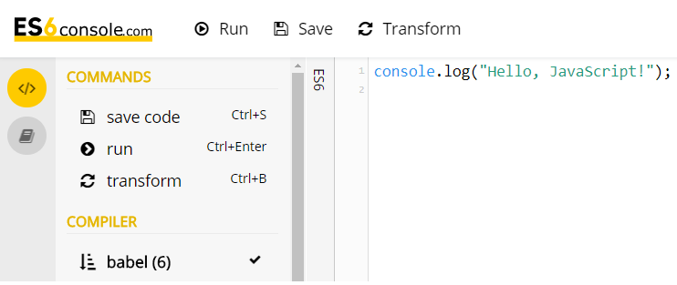

Напишете следния програмен код в белия прозорец отдясно (**команда за печатане на текста "Hello, JavaScript!"**) и стартирайте c бутона **run** или ползвайте клавишната комбинация Ctrl+Enter

|  |
| --- |
| console.log("Hello, JavaScript!"); |

1. Сега заредете алтернативния онлайн редактор: <http://js.do/>

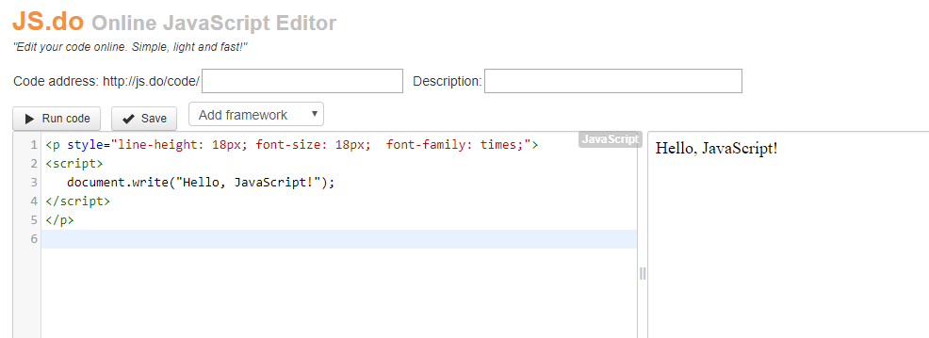

Изтрийте всичко между тага **script** ( **това е мястото, където можем да пишем javaScript, когато го поместваме в html файл** ).

Напишете следния код (**команда за писане на текст директно върху html документа**) и стартирайте от бутона **Run code**

|  |
| --- |
| document.write("Hello, JavaScript!"); |

1. Онлайн редактор с възможност за изпълнение на вашата програма може да бъде и <https://repl.it/languages/javaScript>

## 2. Числен израз

Напишете **javaScript програма**, която пресмята и отпечатва стойността на следния **числен израз**:

|  |
| --- |
| (159923 / 5244) * 23 - (23.36 * 501 + 23432 - 6743) / 3 |

1. Изведете резултата на конзолата. Може да използвате онлайн редактор по избор. Очакваният изход е: **-8762.703333333335**

**Решение:**

|  |
| --- |
| **console.log(**(159923 / 5244) * 23 - (23.36 * 501 + 23432 - 6743) / 3); |

## 3. Лице на правоъгълник

Напишете **програма**, която декларира две променливи от числен тип (страната **а** и страната **b** на правоъгълника), изчислява лицето на фигурата и връща резултата закръглен до втория знак след десетичната запетая.

1. За да форматирате изхода според условието използвате метода **.toFixed()**, който приема един параметър оказващ до колко знака след десетичната запетая искаме да закръглим дадено число. <https://www.w3schools.com/jsref/jsref_tofixed.asp>

|  |
| --- |
| let a = 3;  let b = 5;  let area = //  todo  //  console.log(area.toFixed(2)); |

2. Тествайте решението [тук](https://es6console.com/)

**Решение:**

|  |
| --- |
| let a = 3;  let b = 5;  let area = a * b;  console.log(area.toFixed(2)); |

## 4. Най-малкото и най-голямо число

Напишете **програма**, която проверява осем произволни числа и връща на първи ред най-голямото от тях, a на следващия най-малкото. Изведете ги във форматиран низ (пр. "Тhe biggest number is 10.", "Тhe smallest number is 1").

|  |  |
| --- | --- |
| примерен вход  10, 2, -8, 3, 7, 9, 12, 0 | примерен изход  The biggest number is 12.  The smallest number is –8. |

1. Припомнете си класа **Math**, който съдържа някои математически функции и константи. <https://www.w3schools.com/jsref/jsref_obj_math.asp>

2. Тествайте решението [тук](https://es6console.com/)

**Решение 1:**

|  |
| --- |
| **let maxNumber = Math.max(10, 2, -8, 3, 7, 9, 12, 0);**  **let minNumber = Math.min(10, 2, -8, 3, 7, 9, 12, 0);**  **console.log(`The biggest number is ${maxNumber}.`);**  **console.log(`The smallest number is ${minNumber}.`)** |

**Решение 2:**

|  |
| --- |
| **let maxNumber = Math.max(10, 2, -8, 3, 7, 9, 12, 0);**  **let minNumber = Math.min(10, 2, -8, 3, 7, 9, 12, 0);**  **console.log("The biggest number is " + maxNumber + ".");**  **console.log("The smallest number is" + minNumber + ".");** |

## 5. Поздрав по име

Дадена е javaScript функция, която взима името на потребителя от текстово поле, запазва го в променливата **"name"** и връща като поздрав ("Hello, {името}!"). Функцията се изпълнява при натискане на бутона [Send]. Използвайте следния шаблон.

|  |
| --- |
| <input type="text" id="username" />  <input type="submit" onclick="greet()" value="Send"/>  <div id="result"></div>  <script>  function greet(){  let name = document.getElementById("username").value;  let greeting = //TODO  document.getElementById("result").innerText = greeting;  }  </script> |

1. Отиваме на редактора <http://js.do/> и между тага **<p>**  поставяме дадения по-горе html. В променливата **"greeting"** ще запазим форматирания изход, който ще изпишем в документа използвайки функционалността **document.getElementById("result")** с която взимаме html - елемента с **id = "result"**, а с метода **.innerText** задаваме като вътрешен текст на този елемент стойността в променливата **"greeting"**.

**Решение 1:**

|  |
| --- |
| **let greeting = "Hello, " + name; -> конкатенация с оператора "+"** |

**Решение 2:**

|  |
| --- |
| let greeting = `Hello, ${name}`; -> интерполация |

## 6. Суматор

Допишeте функцията **sum()**, така че да пресмята сумата на двете числа **"num1"** и **"num2"**. Стойностите на двете променливи идват от текстовите полета зададени в шаблона под условието.

|  |
| --- |
| <input type="text" id="num1" />  <input type="text" id="num2" />  <input type="submit" onclick="sum()" value="Sum"/>  <div id="result"></div>  <script>  function sum(){  let num1 = document.getElementById("num1").value;  let num2 = document.getElementById("num2").value;  let sum = //TODO  document.getElementById("result").innerText = sum;  }  </script> |

1. Обърни внимание от какъв тип са променливите **num1** и **num2** и как работи оператора **"+"** с този тип. Трябва ли да ги преобразуваш в числен вид?

**Решение 1:**

|  |
| --- |
| let sum = Number(num1) + Number(num2); |

**Решение 2:**

|  |
| --- |
| **let sum = parseFloat(num1) + parseFloat(num2);** |

## 7. Обработка на стрингове

Напишете **програма**, която взима като вход произволен текст и връща като изход същия текст, но изписан с главни букви и без празни места в началото и в края на текста (ако има такива). И в тази задача, ще използваме подадения шаблон по-долу.

|  |
| --- |
| <input type="text" id="text" />  <input type="submit" onclick="stringProcess()" value="Submit"/>  <div id="result"></div>  <script>  function stringProcess(){  //TODO  }  </script> |

1. Класът String има вградени методи с които можем лесно да обработим даден текст. <https://www.w3schools.com/jsref/jsref_obj_string.asp>

**Решение:**

|  |
| --- |
| function stringProcess(){  let text = document.getElementById("text").value;  let output = text.toUpperCase().trim();  document.getElementById("result").innerText = output;  } |

## 8. Открий грешките

Дадена ти е готова javaScript програма с допуснати синтактични и/или семантични грешки в нея. Открий ги и редактирай правилно кода, така че да връща коректния изход. Условието на задачата е следното - имаме радиус на окръжност с фиксирана стойност, трябва да върнем лицето на кръга и обиколката на окръжността на два отделни реда.

|  |
| --- |
| **let radius = '34.5';**    **let area = Math.PI * radius * "radius";**  **let perimeter = 2 * Math.PI * radius;**    **console.log("Area: " area);**  **Console.log('Perimeter: ' + perimeter);** |

1. Тествай решението си [тук](https://es6console.com/)

## 9. Открий и поправи грешките в кода

Отново е даден готов код с допуснати грешки в него. Открий ги и го редактирай правилно, така че да връща коректния изход. Условието на задачата е следното - имаме html шаблон с едно текстово поле от което четем името на потребителя и едно поле от което четем годините му, трябва да върнем съобщение с което казваме на колко години ще е през 2020 година в следния формат - **"Hello, {name} in 2020 you will be {age} years old."**.

|  |
| --- |
| <input type="text" id="name" />  <input type="text" id="age" />  <input type="submit" onclick="returnMessage()" value="Submit"/>  <div id="result"></div>  <script>  function returnMessage(){  let name = document.getElementById("name").value;  let age = document.getElementById("age").value;  let newAge = age + 3;  let message = `Hello, ${name} in 2020 you will be ${newAge} years old.";  document.getElementById("result").innerText = message;!  }  </script> |